Не импортируется файл в СУФД-Портал
Если при импорте файла (из 1С и т.п.) в СУФД-Портал с расширением *.ZR или *zip не подгружается содержимое и загрузка остается на таком этапе, как на скриншоте находящемся ниже
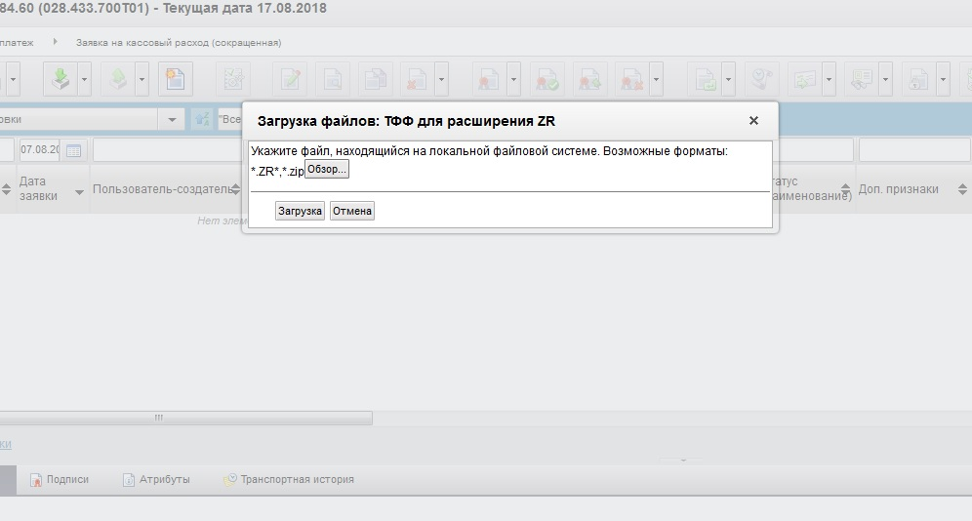
необходимо выполнить следующее:
1. Сбросить пользовательские настройки в СУФД-Портале, через вкладку «Настройки». В открывшемся окне необходимо выбрать ячейку «Все» и нажать «Оk».
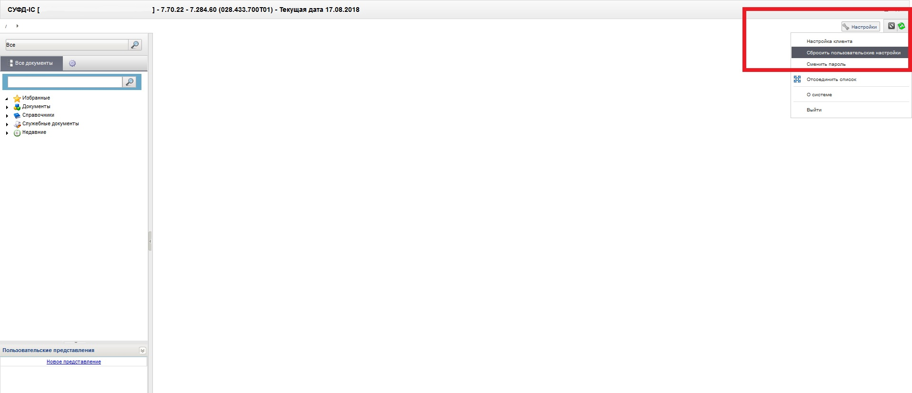

2. Очистить кэш используемого браузера.
Очистка кэш в браузере Mozilla Firefox:
Необходимо перейти в Настройки – Дополнительные – Сеть:
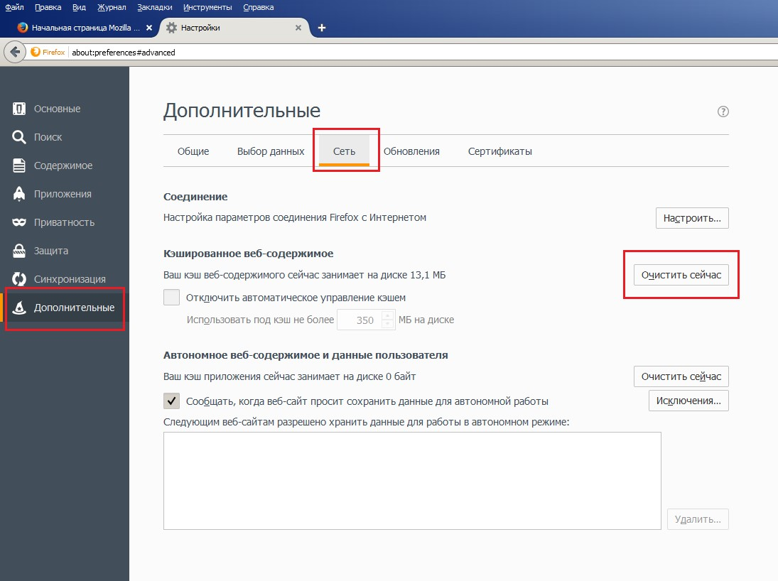
Нажать кнопку «Очистить сейчас», либо, нажать комбинацию кнопок Shift+Ctrl+Del в открывшемся окне поставить галочки напротив «Куки», «Кэш » и нажать кнопку «Удалить сейчас»:
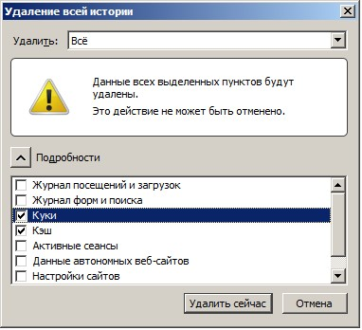
3. Перезапустить браузер.

